

ATIVIDADES COMPLEMENTARES
GESTÃO DA TECNOLOGIA DA INFORMAÇÃO

NOME: Wallace Santos Ribeiro RA: 309767
Semestre: 4°

PALESTRA CARREIRA E COMPETÊNCIAS PROFISSIONAIS

Palestrantes: Martina Ruiz e Giovanna Portes de Sá
Data: No dia 29/04
Local: Auditório Sigma – Campus Metodista
Sobre: Nesta palestra, duas funcionárias na Scania introduziram nesta apresentação a importância de destaque no mercado de trabalho e incentivo de crescimento profissional, fora a divulgação do Programa de estágios da Scania e orientação sobre estruturação de currículos e como se comportar durante entrevistas de emprego.
Registro do Evento:
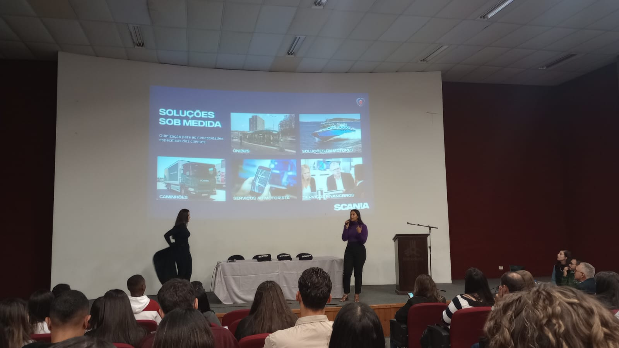

PALESTRA Galaxy AI Summit

Palestrantes: Martha Gabriel e Renato Citrini
Data: 09 de Abril
Local: Auditório Sigma – Campus Metodista
Sobre: Nesta palestra, a autora de best-sellers e referência internacional em inovação, Martha Gabriel, além de Renato Citrini, Gerente Sênior de Produtos da Samsung compartilharam sua visão sobre a mudança do mundo digital e os avanços que a Inteligência Artificial trouxe ao novo cotidiano, juntamento com a divulgação de novos produtos da Samsung e desenvolvimento pessoal perante a área de tecnologia.
Registro do Evento:
